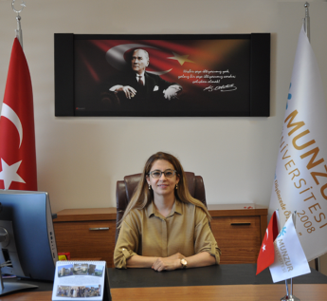

Prof. Dr. Nuran CIKCIKOĞLU YILDIRIM

[nurancyildirim@munzur.edu.tr](mailto:nurancyildirim@munzur.edu.tr)

Dahili:1050

2001 Yılında İnönü Üniversitesi Fen Edebiyat Fakültesi Biyoloji Bölümünden mezun oldu. 2003 Yılında İnönü Üniversitesi Fen Bilimleri Enstitüsü Moleküler Biyoloji ABD da yüksek lisansını yine aynı Anabilim Dalında 2008 yılında Doktorasını tamamladı. 2009 yılında Tunceli Üniversitesi Mühendislik Fakültesi Çevre Mühendisliği Bölümünde Yrd. Doç. Dr. olarak göreve başladı. 2013 Yılında Biyoloji Bilim dalı Biyokimya alanında Doçentlik Ünvanını aldı. 2019 yılından beri Munzur Üniversitesi Pertek Sakine Genç Meslek Yüksekokulu Veterinerlik Bölümünde Profesör olarak görevine devam etmektedir.